Quelle: NGZ 14.02.2006
Das ganze Dorf packt mit an
LANGWADEN (kkö) Rund um das Dorfkreuz sieht momentan recht kahl aus. Bäume sind geschnitten, Beete sind geharkt, jedoch ohne Bepflanzung. Alles wirkt ein wenig trist, doch das soll sich bald ändern. Denn einer der Pläne, die um den Wettbewerb "Unser Dorf hat Zukunft" geschmiedet wurde, wird nun realisiert. Wenn möglich, soll das Gefallenendenkmal am Ortseingang bereits im August, pünktlich zur Kirmes, saniert sein.
Als "Friedenskreuz in der Heimat er
richtet" lautete 1952 die Überschrift des Artikels zur Weihe des damals neuen Dorfkreuzes. "Die Gemein
schaft hat das Kreuz angenommen,
um es Kind und Kindeskindern weiterzugeben", sagte damals Vikar Real während der Feierlichkeiten. Genau daran soll heute angeknüpft werden. "Nichts modernes" soll am . Dorfeingang entstehen, sondern ein Platz, an dem "nachzuempfinden ist, wie es früher einmal ausgesehen hat", meint Hahnenkönig Günther Kurtz. Die Änderungen sollen den "Blick auf das Denkmal öffnen", erklärt Architekt Johannes Windt m. seinem Vorschlag für die Umgestaltung, in dem von einem "Mäuerchen mit schmiedeeisernem Zaun", "lodernden Flammen" und dem Weg zum Kreuz in Farben der "Demut, Trauer und Ehrfurcht" die Rede ist. All dies soll den Bereich des Kreuzes selbst betonen und "als etwas Wertvolles hervorheben", so Windt. Außerdem sollen zwei Bänke

hung am 8. Juni 1952 angesehen. Hauptlehrer Wilhelm Julius äußerte den Wunsch, dass das Kreuz viele Jahre erhalten bleiben möge und
"segnend, schützen und. mahnend" auf Langwade~ herab schaue. Das letzte Kreuz hatte im Zweit,en Weltkrieg großen Schaden erlitten, und deshalb setzte sich die Dorfgemeinschaft damals dafür eh)., dass ein neues Denkmal errichtet wurde. Daraufhin wurde im Dorf gesammelt. Jege Familie gab das, was sie sich erlauben konnte.
"Wenn wir sehen, was damals zu'sammen kam und wie wenig eigentlich verdient wurde ist das wirklich eindrucksvoll", berichtet Präsident Hans Köllen. Es gehe um die Tradition und vor allem auch um die Dorfgemeinschaft. Ein Zeichen dafür ist der Einsatz: Das Dorf packt selbst an. Die 800 Euro Preisgeld von "Unser Dorf hat Zukunft" fließen komplett dem Projekt "Dorfkreuz" zu, alle Langwadener Schützen spenden zehn Euro, die Sammlung im Dorf läuft ebenfalls erfolgreich und für die Arbeiten, wenn es dann los geht, werden auch Langwadener gesucht, die mit anpacken können.
Auch das Kloster unterstützt die Aktion der Dorfgemeinschaft: die Infozettel, die in Langwaden verteilt wurden, wurden vom BernardusVerlag kostenlos gedruckt 'und die
Grünpflege werden die Zisterzienser in Zukunft auch übernehmen. Wenn alles nun so realisiert werden kann, wie geplant, schaut die Kirmesgesellschaft schon ins Jahr 2007. Im Jahr des 75-jährigen Vereinsbestehen würde es ums Denkmal bereits "grünen und blühen"...
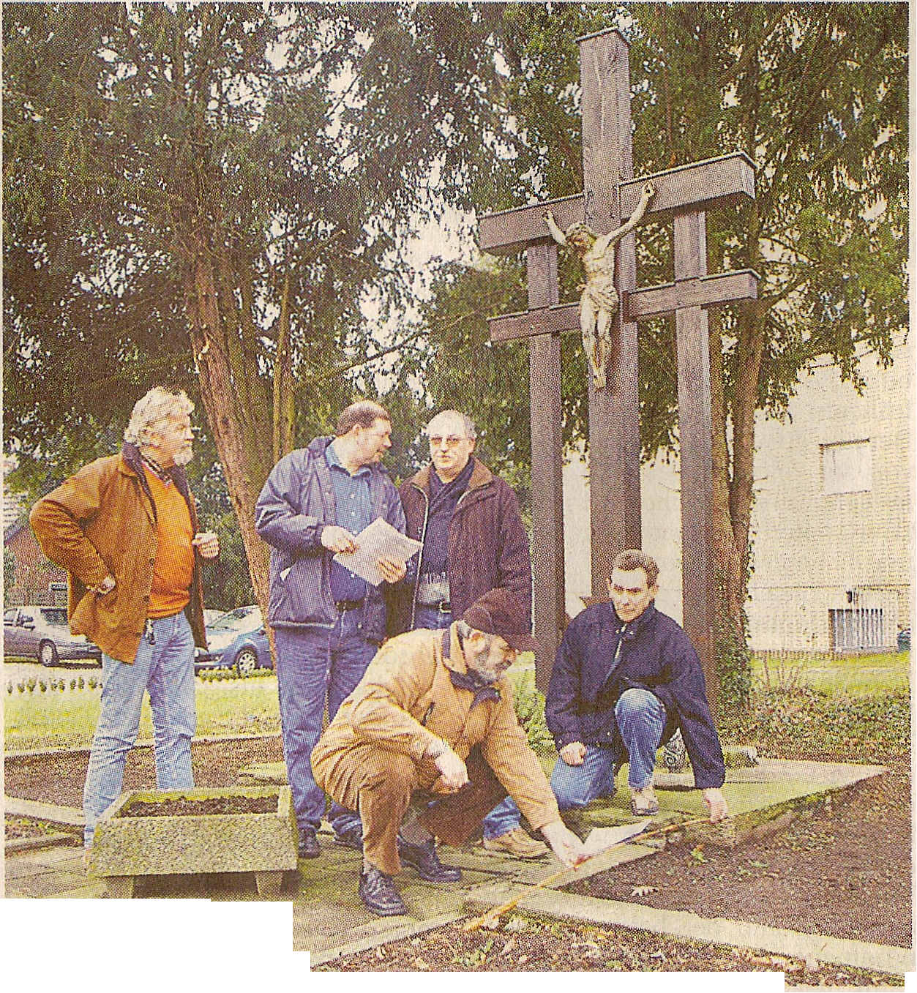
links und rechts des Weges zum Verweilen einladen.
Als etwas Besonderes wurde das Dorfkreuz bereits bei seiner Einwei
Das alte Langwadener Dorfkreuz wird saniert: Voraussichtlich werden die Arbeiten noch vor
der Kirmes im August beendet. NGZ-FOTO: M. REUTER

